РОССИЙСКАЯ ФЕДЕРАЦИЯ
БЕЛГОРОДСКАЯ ОБЛАСТЬ
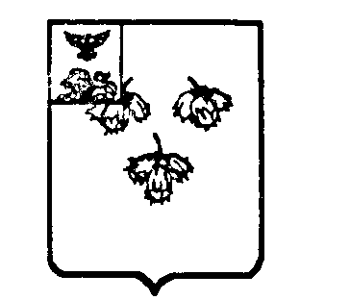

ЗЕМСКОЕ СОБРАНИЕ КРУГЛОВСКОГО СЕЛЬСКОГО ПОСЕЛЕНИЯ МУНИЦИПАЛЬНОГО РАЙОНА «КРАСНЕНСКИИ РАЙОН»
ЧЕТВЁРТОГО СОЗЫВА

Р Е Ш Е Н И Е

14 сентября 2018 года № 03

О структуре земского собрания Кругловского сельского
поселения муниципального района «Красненский
район» Белгородской области четвертого созыва

В соответствии с Уставом Кругловского сельского поселения муниципального района «Красненский район» Белгородской области земское собрание Кругловского сельского поселения р е ш и л о:
1. Утвердить структуру земского собрания Кругловского сельского поселения муниципального района «Красненский район» Белгородской области четвертого созыва (прилагается).
2. Контроль за исполнением данного решения возложить на главу Кругловского сельского поселения Е.В.Масленникову.

Глава Кругловского
сельского поселения Е.В.Масленникова

